PATVIRTINTA

Varėnos rajono savivaldybės tarybos

2023 m. vasario 21d. sprendimu Nr. T-IX- 1079



VARĖNOS RAJONO SAVIVALDYBĖS VISUOMENĖS SVEIKATOS STEBĖSENOS

2021 M. ATASKAITA

VARĖNA

2022 M

TURINYS

ĮVADAS......................................................................................................................................3

BENDROJI DALIS.....................................................................................................................4

VARĖNOS RAJONO SAVIVALDYBĖS DEMOGRAFINĖ IR SOCIALINĖ EKONOMINĖ PADĖTIS……………………………………………………………………………………….4

VARĖNOS RAJONO SAVIVALDYBĖS GYVENTOJŲ SERGAMUMO POKYČIAI........................9

VARĖNOS RAJONO SAVIVALDYBĖS GYVENTOJŲ MIRTINGUMO POKYČIAI......................10

2021 METŲ VARĖNOS RAJONO SVEIKATOS IR SU SVEIKATA SUSIJUSIŲ RODIKLIŲ PROFILIS................................................................................................................................................10

SPECIALIOJI DALIS.SAVIVALDYBĖS PRIORITETINIŲ PROBLEMŲ ANALIZĖ..................................................................................................................................17

Mirtingumas transporto įvykiuose (V00–V99) 100 000 gyv.....................................................17

Mirtingumas nuo kraujotakos sistemos ligų (I 00–I 99) 100 000 gyv. .....................................21

Sergamumas II tipo cukriniu diabetu (E11) 100 000 gyv. ........................................................23

SUAUGUSIŲJŲ GYVENSENOS TYRIMO REZULTATAI VARĖNOS RAJONO SAVIVALDYBĖJE...................................................................................................................26

IŠVADOS .................................................................................................................................28

REKOMENDACIJOS...............................................................................................................29

# ĮVADAS

Visuomenės sveikatos stebėsena Varėnos rajono savivaldybėje atliekama remiantis Bendraisiais savivaldybių visuomenės sveikatos stebėsenos nuostatais, patvirtintais Lietuvos Respublikos sveikatos apsaugos ministro 2003 m. rugpjūčio 11 d. įsakymu Nr. V-488 „Dėl Bendrųjų savivaldybių visuomenės sveikatos stebėsenos nuostatų patvirtinimo“.

Pateikiami rodikliai atspindi, kaip įgyvendinami Lietuvos sveikatos 2014–2025 m. strategijos (LSS) tikslai ir jų uždaviniai. Visuomenės sveikatos stebėsenos savivaldybėje tikslas – nuolat rinkti, analizuoti ir interpretuoti visuomenės sveikatą apibūdinančius rodiklius bei tinkamai informuoti savivaldybės politikus, siekiant efektyvaus valstybinių (valstybės perduotų savivaldybėms) bei savarankiškų visuomenės sveikatos priežiūros funkcijų įgyvendinimo savivaldybės teritorijoje. Savivaldybės visuomenės sveikatos stebėsenos ataskaitos tikslas – pateikti pagrindinius savivaldybės gyventojų sveikatą atspindinčius rodiklius, jų dinamiką ir jų pagrindu pateikti rekomendacijas bei prioritetines kryptis savivaldybės plėtros plano siekiniams, strateginio veiklos plano priemonėms.

Ataskaitoje pateikiami ir aprašomi 2021 m. visuomenės sveikatos būklę atspindintys duomenys Varėnos rajono savivaldybėje. Pateikti rodikliai (Valstybės deleguotų savivaldybėms visuomenės sveikatos stebėsenos pagrindinių rodiklių sąrašas) atspindi, kaip įgyvendinami Lietuvos sveikatos programos (toliau – LSP) tikslai bei jų uždaviniai. LSP iškeltų tikslų ir uždavinių įgyvendinimo savivaldybėse stebėsenai parengtas baigtinis pagrindinių rodiklių sąrašas (toliau – PRS), kurį sudaro **51 unifikuotas rodiklis** (nuo 2019 m. nėra teikiamas rodiklis „Socialinės rizikos šeimų skaičius 1000 gyv.“) geriausiai apibūdinantis LSP siekinius.

# BENDROJI DALIS

## 2.1 VARĖNOS RAJONO SAVIVALDYBĖS DEMOGRAFINĖ IR SOCIALINĖ EKONOMINĖ PADĖTIS

Remiantis Lietuvos statistikos departamento Oficialiosios statistikos portalo rodiklių duomenų baze, 2021 m. sausio 1 d. duomenimis, Varėnos rajono savivaldybėje 2021 m. gyveno 20633 gyventojai, lyginant su praėjusiais metais (2020 m. gyventojų skaičius Varėnos r. – 20 844) gyventojų skaičius sumažėjo 211 asmenų. Pateiktoje **1 lentelėje** matome Varėnos rajono savivaldybės gyventojų skaičių 2020 m. ir 2021 m., pokyčius per metus vienetais ir procentais.

|  |  |  |  |  |
| --- | --- | --- | --- | --- |
| **Savivaldybė** | **Gyventojų skaičius 2021 m.** | **Gyventojų skaičius 2020 m.** | **Pokytis vienetais** | **Pokytis procentais** |
| Varėnos r. sav. | 20 633 | 20 844 | -211 | 1 |

**1 lentelė.** **Varėnos rajono savivaldybės gyventojų skaičius 2020 m. ir 2021 m., gyventojų skaičiaus pokyčiai per metus vienetais ir procentais.**

Šaltinis: Lietuvos sveikatos rodiklių sistema (SRS).

2021 m. Varėnos rajono savivaldybėje natūralus gyventojų prieaugis buvo -18,5 1000-čiui gyventojų. Tai rodo, jog savivaldybėje buvo registruojamas didesnis mirtingumas nei gimstamumas **(**žr. 1 pav.).

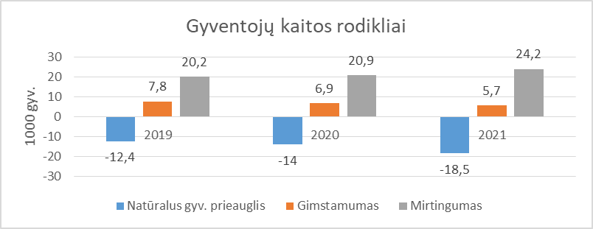

**1 pav**. **Varėnos rajono savivaldybės gyventojų kaitos rodikliai 2019–2021 m. (1000 gyv.)**

Šaltinis: Lietuvos statistikos departamentas

2021 m. Varėnos rajono savivaldybėje gimstamumas sumažėjo 22,4 proc. Lyginant su 2020 m., 2021 m. gimė 32 kūdikiais mažiau (2020 m. – 143 kūdikiai, 2021 m. – 111 kūdikių). 2021 m. mirė 499 asmenys, 67 asmenimis daugiau nei 2020 m. (mirė 432 asmenys). Mirtingumas 2021 m. buvo didesnis 15 proc. nei 2020 m. 2021 m. natūralusis gyventojų prieaugis yra neigiamas (–18,5/1000-čiui gyventojų), tokį gyventojų mažėjimą lemia mažas gimstamumas (5,7/1000-čiui gyventojų) ir labai didelis mirtingumas (24,2/1000-čiui gyventojų). Stebint natūralų gyventojų prieaugį nuo 2019 m., jis išlieka neigiamas. (žr. 1 pav.).

Lyginant gyventojų skaičius Varėnos mieste ir kaimuose, 2021 m. pradžioje Varėnos miesto gyventojų fiksuojama 8 202 (2020 m. Varėnos miesto gyventojų buvo 7 895), miesto gyventojų skaičius padidėjo 3.9 proc., kaimo gyventojų 2021 m. pradžioje buvo 12 840 asmenų (2020 m. kaimo gyventojai sudarė 12 857). Kaimo gyventojų skaičius sumažėjo 0,1 proc. 2021 metais Varėnos rajono gyventojai vyrai sudarė 46,78 proc. visų gyventojų (9 795 vyrai). Lyginant su 2020 m. (vyrų skaičius sudarė 9 800), vyrų skaičius sumažėjo 5 asmenimis ir tai sudarė 0,05 proc. 2021 m. moterys sudarė 53,23 proc. visų gyventojų (11 147 moterų). Lyginant su 2020 m. (moterų skaičius sudarė 10 882), moterų skaičius padidėjo 265 asmenimis ir tai sudarė 2,44 proc.

2 paveiksle pateikiamas 2021 m. nuolatinis gyventojų skaičius pagal amžiaus grupes Varėnos mieste ir Lietuvoje. 2 pav. matome, kad tiek Varėnos mieste, tiek Lietuvoje didžioji dalis gyventojų buvo 75 m. ir daugiau amžiaus. Varėnoje mažiausiai yra 0-4 metų vaikų, o Lietuvoje 15-19 metų asmenų.

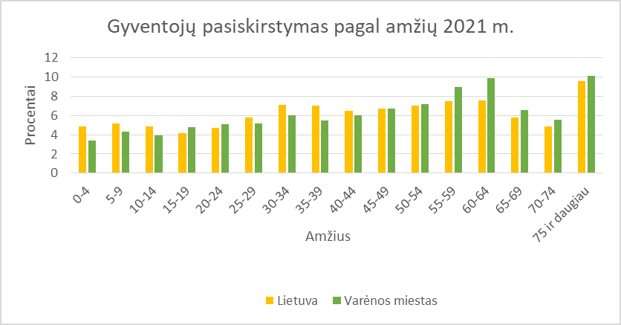

**2 pav.** **Nuolatinis gyventojų skaičius pagal amžiaus grupes Varėnos mieste ir Lietuvoje 2021 m.**

Šaltinis: Higienos instituto Lietuvos sveikatos rodiklių sistema

2020–2021 metais stebimas gyventojų, turinčių 55–64 m., skaičiaus didėjimas Varėnos mieste (2020 m. – 1416, 2021 m. – 1556 gyv.). Lyginant gyventojų, turinčių 30–39 m., skaičių, 2021 m. šio amžiaus gyventojų buvo 955 (2020 m. buvo 665), 2021 m. 43,60 proc. padaugėjo gyventojų, turinčių 30–39 m.Gyventojųmažėjimas stebimastarp 75 m. ir daugiau turinčių gyventojų, 2021 m. šios amžiaus grupės gyventojų buvo 828 (2020 m. buvo 1 267), tai yra 34,6 proc. mažiau gyventojų, turinčių 75 m. ir daugiau, nei 2020 m. (žr. 3 pav.).

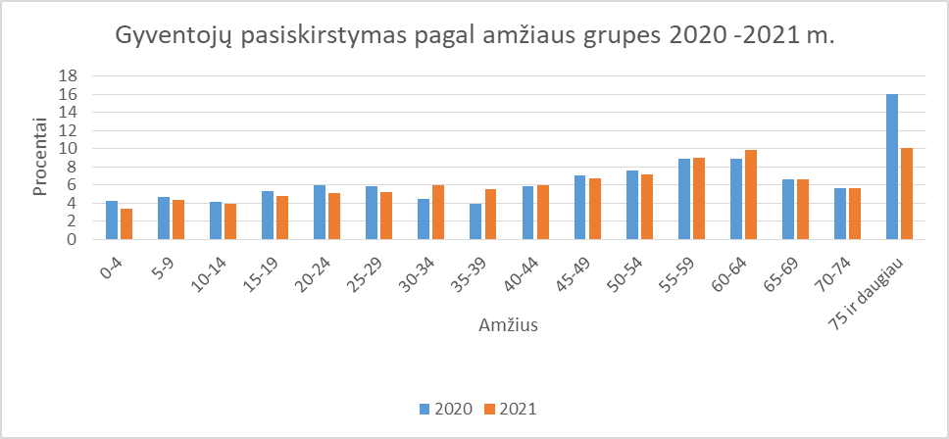

**3 pav.** **Nuolatinis gyventojų skaičius pagal amžiaus grupes Varėnos mieste 2020–2021 m.**

Šaltinis: Higienos instituto Lietuvos sveikatos rodiklių sistema.

2010–2021 metais matomas ryškus darbingo amžiaus gyventojų skaičiaus mažėjimas, 2010 metais darbingo amžiaus žmonių buvo 15 008, kai tuo tarpu 2021 metais jų priskaičiuojama 12 145, tai yra 19 proc. darbingo amžiaus gyventojų mažiau, nei 2010 metais.

Lietuvos sveikatos programos strateginis tikslas, kad nuo 2025 m. šalies gyventojai būtų sveikesni ir gyventų ilgiau, pagerėtų gyventojų sveikata ir sumažėtų sveikatos netolygumai. Vidutinė tikėtina gyvenimo trukmė – tai pagrindinis sveikatos rodiklis, parodantis bendrą rizikos veiksnių poveikį, ligų paplitimą, intervencijų bei gydymo veiksmingumą. Lyginant su Lietuvos vidurkiu, 2021 m. Varėnos rajono savivaldybės gyventojų vidutinė gyvenimo trukmė buvo 1,8 metais trumpesnė už Lietuvos vidurkį (Lietuvos – 77, Varėnos r. – 75,12). Lyginant 2020 m. su 2021 m., galime pastebėti, kad 2021 m. Varėnos r. gyventojų vidutinė gyvenimo trukmė buvo 1,8 metais ilgesnė nei 2020 m. (2020 m. 73,3 2021 m. 75,12) (žr. 4 pav.).

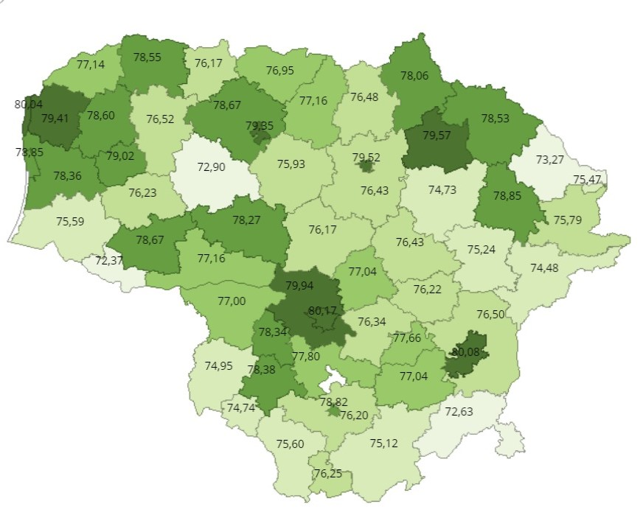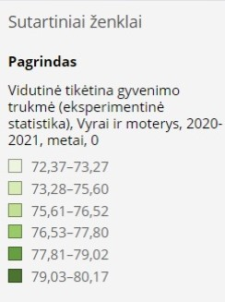

**4 pav. Vidutinė tikėtina gyvenimo trukmė (metais)**

Šaltinis: Higienos instituto Lietuvos sveikatos rodiklių sistema

Toliau pateiktoje **2 lentelėje** pateikiama informacija apie Varėnos rajono savivaldybės gyventojų 2020m. ir 2021m. vidutinės gyvenimo trukmės pokyčius metais. 2021 m. gyvenimo trukmė Varėnos r. sav. padidėjo.

|  |  |  |  |
| --- | --- | --- | --- |
| **Savivaldybė** | **Vidutinė tikėtina gyvenimo trukmė 2020m.** | **Vidutinė tikėtina gyvenimo trukmė 2021m.** | **Pokytis** |
| Varėnos r. | 73,3 | 75,12 | 1,8 |

**2 lentelė.** **Varėnos rajono savivaldybės gyventojų 2020m. ir 2021m vidutinės gyvenimo trukmės pokyčiai per metus**

Šaltinis: Higienos instituto Lietuvos sveikatos rodiklių sistema

Lyginant Varėnos rajono savivaldybės socioekonominių rodiklių pokyčius (žr. 5 pav.), matome, kad 2021 m. net 50 proc. išaugo ilgalaikio nedarbo lygis. 2020 m. gyventojų, neturėjusių darbo, buvo 342, o tuo tarpu 2021 m. jų buvo 687. Socialinės pašalpos gavėjų skaičius 1000 gyv. 2021 m. išaugo 10,5 proc., lyginant su 2020 m. Gyventojų skaičiaus pokytis 1000 gyv. 2021 metais išaugo 15,8 proc., lyginant su 2020 m.

Lyginant Varėnos rajono savivaldybės socialinės pašalpos gavėjų sk. 1000 gyv. su Lietuvos vidurkiu (23,7), galima matyti, kad Varėnos rodiklis (52,9) – vienas iš prastesnių (žr. 6 pav.).

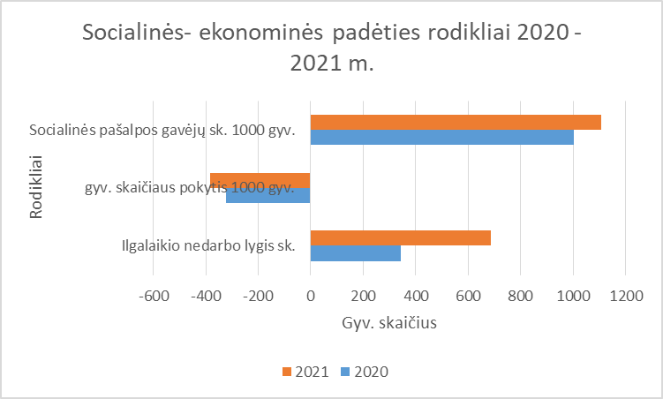

**5 pav.** **Varėnos rajono savivaldybės socialinė-ekonominė padėtis 2020m. ir 2021m.**

Šaltinis: Higienos instituto Lietuvos sveikatos rodiklių sistema.

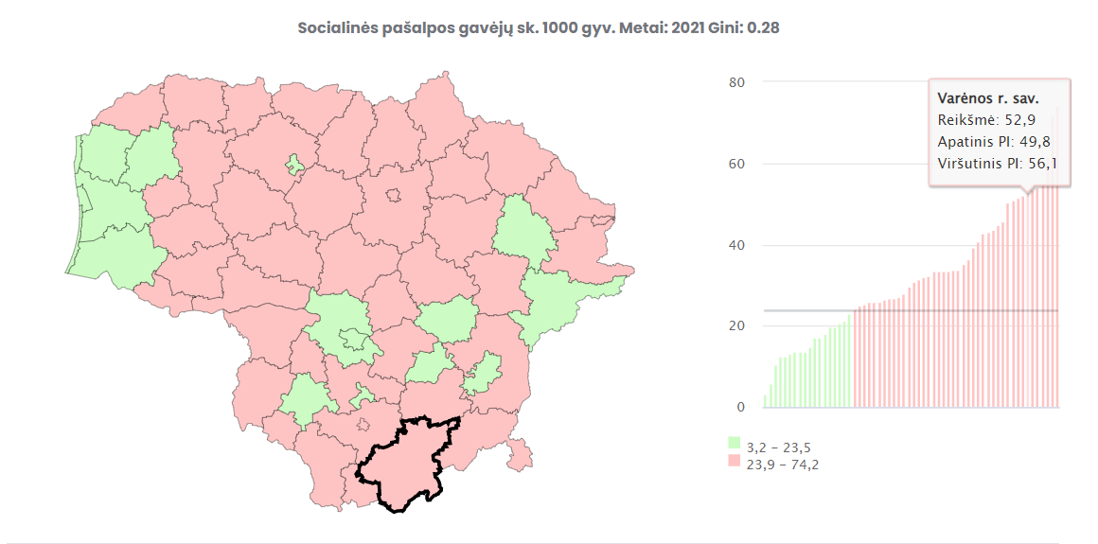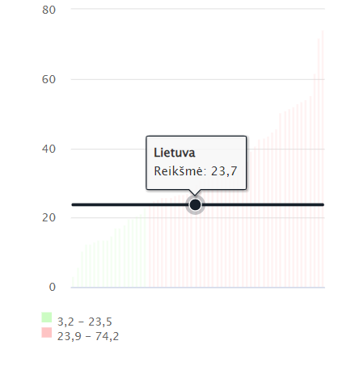

**6 pav.** **Socialinės pašalpos gavėjų sk. 1000 gyv. Varėnos rodiklis su Lietuvos vidurkiu**

Šaltinis: Higienos instituto Lietuvos sveikatos rodiklių sistema

**3 lentelėje** pateiktas keletas kitų svarbių statistinių aspektų, susijusių su Varėnos rajono savivaldybės gyventojų sveikata 2021m., ir jų palyginimas su 2020m. 2021m., lyginant su 2020m., 15,1 proc. padidėjo apsilankymų pas šeimos gydytojus skaičius (2020m.–97 205, 2021 m.–111 930), taip pat 2021 m. stipriai išaugo apsilankymai pas odontologus (2020m. – 9 095, 2021m.–13 271), psichiatrus (2020m.–540, 2021m.–985), keturis kartis padaugėjo apsilankymų pas dietologus (2020m.–24, 2021 m.– 95) ir du kartus išaugo apsilankymų skaičius pas skubios medicinos darbuotojus (2020 m.–53, 2021 m.–112). Apsilankymų skaičius 2021m. sumažėjo: pas neurologus, toksikologus ir ženklus sumažėjimas pastebimas pas širdies chirurgus.



**3 lentelė. Rodikliai, susiję su Varėnos rajono savivaldybės gyventojų sveikata, ir jų pokyčiai 2020–2021m.**

Šaltinis: Lietuvos statistikos departamento Oficialiosios statistikos portalas

# VARĖNOS RAJONO SAVIVALDYBĖS GYVENTOJŲ SERGAMUMO POKYČIAI

Varėnos rajono savivaldybėje 2021m. sergančių asmenų (A00–T98) buvo 17 127, palyginti su 2020 m. (16 365), sergančių asmenų skaičius padidėjo 4,6 proc. ir buvo 3,7 proc. žemesnis nei Lietuvos vidurkis (822,2 /1000 gyv.).

Varėnos rajono savivaldybėje 2021m. dažniausiai diagnozuotos buvo kraujotakos sistemos ligos (I00–I99). 2021 m. kraujotakos sistemos ligomis sirgo 8 102 asmenys, tai 5,3 proc. daugiau asmenų nei 2020 m. (7691). Lyginant 2021m. sergamumo kraujotakos sistemos ligomis rodiklius 1 000 gyv., Varėnos rajono savivaldybės rodiklis (371,87/1 000 gyv.) 18,9 proc. didesnis už Lietuvos vidurkį (312,56/1 000 gyv.) Dažniausiai pasitaikanti kraujotakos sistemos liga buvo hipertenzija, ja sirgo 7549 asmenys, tai 28,3 proc. daugiau už Lietuvos vidurkį.

Varėnos rajono savivaldybės 2021m. gyventojų sergamumo struktūroje antrą vietą užima sergamumas endokrininėmis, mitybos ir medžiagų apykaitos sistemos ligomis (E00–E90). 2021m. endokrininėmis, mitybos ir medžiagų apykaitos sistemos ligomis sirgo 5402 asmenys, tai yra 29,8 proc. daugiau asmenų nei 2020 m. (4161). Pagal 2021 m. sergamumo endokrininėmis, mitybos ir medžiagų apykaitos sistemos ligomis rodiklius 1000 gyv., Varėnos rajono savivaldybės rodiklis (257,96/1 000 gyv.) 4,1 proc. didesnis už Lietuvos vidurkį (247,68/1 000 gyv.). Dažniausiai pasitaikanti liga buvo lipoproteinų apykaitos sutrikimai, ja sirgo 3 088 asmenys, tai net 36,3 proc. daugiau už Lietuvos vidurkį. Taip pat didelis skaičius žmonių sirgo skydliaukės ligomis ir cukriniu diabetu.

Varėnos rajono savivaldybės 2021m. gyventojų sergamumo struktūroje trečią vietą užima sergamumas virškinimo sistemos ligomis (K00–K93). 2021m. virškinimo sistemos ligomis sirgo 5368 asmenys, tai yra 22,6 proc. daugiau asmenų nei 2020 m. (4378). Pagal 2021 m. virškinimo sistemos ligomis rodiklius 1000 gyv. Varėnos rajono savivaldybės rodiklis (256,33/1000 gyv.) 7 proc. mažesnis už Lietuvos vidurkį (275,9/1000 gyv.) Dažniausiai pasitaikančios buvo burnos ertmės, žandikaulių, seilių liaukų ir dantų ligos.

# VARĖNOS RAJONO SAVIVALDYBĖS GYVENTOJŲ MIRTINGUMO POKYČIAI

Varėnos rajono savivaldybėje 2021m. mirusių asmenų buvo 499. Lyginant 2021m. su 2020m., mirusių asmenų skaičius padidėjo 15,5 proc. (2020m.– 432) ir Varėnos rajono savivaldybės rodiklis (2 382,83/100 000 gyv.) buvo 40 proc. didesnis už Lietuvos vidurkį (1 700,13 /100 000 gyv.).

Varėnos rajono savivaldybėje 2021m. daugiausia mirčių atvejų buvo užregistruota dėl kraujotakos sistemos ligų (I00–I99). 2021m. nuo kraujotakos sistemos ligų mirė 256 asmenys, tai yra 17,9 proc. daugiau asmenų nei 2020 m. (217). Lyginant 2021m. mirtingumą nuo kraujotakos sistemos ligų rodiklius 100 000 gyv. Varėnos rajono savivaldybės rodiklis (1222,45/100 000 gyv.), net 49 proc. didesnis už Lietuvos vidurkį (820,3/100 000 gyv.)

Varėnos rajono savivaldybės gyventojų mirties priežasčių struktūroje antrą vietą užima mirties atvejai nuo koronaviruso COVID-19 (U07.1–U07.2). 2021m. nuo COVID-19 mirė 54 asmenys, tai yra dvigubai daugiau asmenų, nei 2020m. (21). Lyginant 2021m. mirtingumą nuo koronavirusinės infekcijos rodiklius 100 000 gyv. Varėnos rajono savivaldybės rodiklis (257,86/100 000 gyv.) 3,1 proc. didesnis už Lietuvos vidurkį (249,9/100 000 gyv.).

Varėnos rajono savivaldybėje trečią vietą pagal mirties priežastis užima mirtingumas nuo virškinimo sistemos ligų (K00–K93). 2021m. nuo virškinimo sistemos ligų mirė 28 asmenys. Dažniausiai pasitaikanti mirties priežastis nuo virškinimo sistemos ligų buvo kepenų ligos (alkoholinė kepenų liga).

|  |  |
| --- | --- |
| |  | | --- | | 2021 METŲ VARĖNOS R. SVEIKATOS IR SU SVEIKATA SUSIJUSIŲ RODIKLIŲ PROFILIS | |
| |  |  |  |  |  |  |  |  |  |  | | --- | --- | --- | --- | --- | --- | --- | --- | --- | --- | | Rodiklio pavadinimas | Savivaldybės reikšmės | | | | | Lietuvos reikšmės | | | | |  | Tend. | Rod. | Kiekis | 3 metų vidurkis | Sant. | Rod. | Blog. | Sritis | Ger. | | Strateginis tikslas | | | | | | | | | | | Vidutinė tikėtina gyvenimo trukmė, kai amžius 0 (HI skaičiavimai) |  | 71.2 | 71 | 71.9 | 0.96 | 74.2 | 68.5 |  | 81.7 | | Išvengiamas mirtingumas proc. |  | 29.7 | 148 | 0.0 | 1.09 | 27.3 | 34.0 |  | 19.5 | | 1 tikslas. Sukurti saugesnę socialinę aplinką, mažinti sveikatos netolygumus ir socialinę atskirtį | | | | | | | | | | | 1.1. Sumažinti skurdo lygį ir nedarbą | | | | | | | | | | | Savižudybių sk. (X60–X84) 100 000 gyv. |  | 14.5 | 3 | 44.9 | 0.72 | 20.2 | 69.1 |  | 0.0 | | SMR nuo tyčinio savęs žalojimo (X60–X84) 100 000 gyv. |  | 9.7 | 2 | 42.7 | 0.51 | 19.1 | 59.6 |  | 0.0 | | Bandymų žudytis skaičius (X60–X64, X66–X84) 100 000 gyventojų |  | 19.4 | 4 | 33.7 | 0.52 | 37.4 | 65.0 |  | 0.0 | | Mokyklinio amžiaus vaikų, nesimokančių mokyklose, skaičius 1 000 moksl. (2019) |  | 66.9 | 101 | 62.1 | 1.00 | 67.1 | 246.0 |  | 36.1 | | Socialinės rizikos šeimų sk. 1000 gyv. (2018) |  | 6.5 | 140 | 6.2 | 1.97 | 3.3 | 8.5 |  | 0.3 | | Ilgalaikio nedarbo lygis, darbo jėgos % |  | 5.7 | 687 | 0.0 | 1.14 | 5.0 | 13.1 |  | 1.5 | | Gyv. skaičiaus pokytis 1 000 gyv. |  | -18.7 | -385 | -1.8 | 15.58 | -1.2 | -26.2 |  | 83.2 | | 1.2. Sumažinti socialinę ekonominę gyventojų diferenciaciją šalies ir bendruomenių lygmeniu | | | | | | | | | | | Mirt. nuo išorinių priežasčių (V00–Y98) 100 000 gyv. |  | 130.9 | 27 | 149.1 | 1.51 | 86.5 | 202.8 |  | 31.0 | | SMR nuo išorinių priežasčių (V00–Y98) 100 000 gyv. |  | 121.1 | 26 | 136.8 | 1.46 | 82.8 | 169.0 |  | 21.9 | | Mokinių, gaunančių nemokamą maitinimą, sk. 1 000 moksl. |  | 330.2 | 693 | 0.0 | 1.05 | 315.2 | 570.0 |  | 112.4 | | Socialinės pašalpos gavėjų sk. 1 000 gyv. |  | 53.7 | 1108 | 50.8 | 2.26 | 23.8 | 74.8 |  | 3.2 | | Serg. tuberkulioze (A15–A19) 10 000 gyv. (TB registro duomenys) |  | 1.0 | 2 | 0.0 | 0.53 | 1.9 | 6.1 |  | 0.0 | | Sergamumas tuberkulioze (+ recidyvai) (A15-A19) 10 000 gyv. (TB registro duomenys) |  | 1.0 | 2 | 0.0 | 0.45 | 2.2 | 6.1 |  | 0.0 | | 2 tikslas. Sukurti sveikatai palankią fizinę darbo ir gyvenamąją aplinką | | | | | | | | | | | 2.1. Kurti saugias darbo ir sveikas buities sąlygas, didinti prekių ir paslaugų vartotojų saugumą | | | | | | | | | | | Asmenų, žuvusių ar sunkiai sužalotų darbe, sk. 10 000 gyv. |  | 0.0 | 0 | 0.0 | 0.00 | 1.0 | 3.8 |  | 0.0 | | Traumų dėl nukritimų (W00–W19) 65+ m. amžiaus grupėje sk. 10 000 gyv. |  | 90.7 | 46 | 0.0 | 0.73 | 124.8 | 167.1 |  | 63.8 | | Asmenų, pirmą kartą pripažintų neįgaliais, sk. 10 000 gyv. |  | 72.5 | 88 | 69.1 | 1.27 | 57.1 | 134.6 |  | 40.9 | | Naujai susirgusių žarnyno infekcinėmis ligomis (A00–A08) asmenų skaičius 10 000 gyv. (ULAC duom.) |  | 18.4 | 38 | 0.0 | 0.85 | 21.7 | 85.5 |  | 0.0 | | 2.2. Kurti palankias sąlygas saugiai leisti laisvalaikį | | | | | | | | | | | Mirt. nuo paskendimo (W65–W74) 100 000 gyv. |  | 19.4 | 4 | 12.8 | 3.80 | 5.1 | 26.5 |  | 0.0 | | SMR nuo paskendimo (W65–W74) 100 000 gyv. |  | 18.8 | 4 | 10.7 | 3.84 | 4.9 | 22.6 |  | 0.0 | | Mirt. nuo nukritimo (W00–W19) 100 000 gyv. |  | 29.1 | 6 | 28.9 | 1.61 | 18.1 | 69.6 |  | 0.0 | | SMR nuo nukritimo (W00–W19) 100 000 gyv. |  | 21.9 | 6 | 23.3 | 1.26 | 17.4 | 64.1 |  | 0.0 | | 2.3. Mažinti avaringumą ir traumų kelių eismo įvykiuose skaičių | | | | | | | | | | | Mirt. transporto įvykiuose (V00–V99) 100 000 gyv. |  | 19.4 | 4 | 11.2 | 2.94 | 6.6 | 19.5 |  | 0.0 | | SMR transporto įvykiuose (V00–V99) 100 000 gyv. |  | 19.6 | 4 | 11.7 | 3.11 | 6.3 | 19.7 |  | 0.0 | | Pėsčiųjų mirt. nuo transporto įvykių (V00–V09) 100 000 gyv. |  | 9.7 | 2 | 4.8 | 6.06 | 1.6 | 9.7 |  | 0.0 | | Pėsčiųjų standartizuotas mirtingumas nuo transporto įvykių (V00–V09) 100 000 gyv. |  | 9.6 | 2 | 4.7 | 6.40 | 1.5 | 9.6 |  | 0.0 | | Traumų dėl transporto įvykių (V00-V99) sk. 10 000 gyv. |  | 1.9 | 4 | 0.0 | 0.37 | 5.1 | 10.9 |  | 0.0 | | 2.4. Mažinti oro, vandens ir dirvožemio užterštumą, triukšmą | | | | | | | | | | | Į atmosferą iš stacionarių taršos šaltinių išmestų teršalų kiekis, tenkantis 1 kv. km |  | 152.6 | 153 | 139.7 | 0.16 | 932.7 | 32956.2 |  | 38.8 | | 3 tikslas. Formuoti sveiką gyvenseną ir jos kultūrą | | | | | | | | | | | 3.1. Sumažinti alk. gėrimų, tabako, neteisėtą narkotinių ir psich. medžiagų vartojimą ir prieinamumą | | | | | | | | | | | Mirt. nuo narkotikų sąlygotų priežasčių 100 000 gyv. |  | 0.0 | 0 | 0.0 | 0.00 | 2.9 | 16.0 |  | 0.0 | | SMR nuo narkotikų sąlygotų priežasčių 100 000 gyv. |  | 0.0 | 0 | 0.0 | 0.00 | 2.9 | 22.3 |  | 0.0 | | Mirt. nuo alkoholio sąlygotų priežasčių 100 000 gyv. |  | 53.3 | 11 | 46.5 | 2.20 | 24.2 | 80.5 |  | 0.0 | | SMR nuo alkoholio sąlygotų priežasčių 100 000 gyv. |  | 51.8 | 11 | 47.9 | 2.23 | 23.2 | 80.0 |  | 0.0 | | Gyv. sk., tenkantis 1 tabako licencijai |  | 154.0 | 20 633 | 0.0 | 0.78 | 198.7 | 68.7 |  | 378.0 | | Gyv. sk., tenkantis 1 alkoholio licencijai |  | 177.9 | 20 633 | 184.0 | 1.02 | 174.7 | 35.3 |  | 350.0 | | 3.2. Skatinti sveikos mitybos įpročius | | | | | | | | | | | Kūdikių, žindytų išimtinai krūtimi iki 6 mėn. amžiaus, dalis (proc.) (2019) |  | 28.5 | 35 | 23.4 | 0.75 | 37.8 | 6.6 |  | 62.1 | | 4 tikslas. Užtikrinti kokybišką ir efektyvią sveikatos priežiūrą, orientuotą į gyventojų poreikius | | | | | | | | | | | 4.1. Užtikrinti sveikatos sistemos tvarumą ir kokybę, plėtojant sveikatos technologijas, kurių efektyvumas pagrįstas mokslo įrodymais | | | | | | | | | | | Išvengiamų hospitalizacijų (IH) sk. 1 000 gyv. |  | 21.5 | 441 | 30.3 | 1.43 | 15.0 | 30.2 |  | 9.8 | | IH dėl cukrinio diabeto sk. (18+ m.) 1 000 gyv. |  | 1.0 | 18 | 1.5 | 0.63 | 1.6 | 3.0 |  | 0.7 | | 4.2. Plėtoti sveikatos infrastuktūrą ir gerinti sveikatos priežiūros paslaugų kokybę, saugą, prieinamumą ir į pacientą orientuotą sveikatos priežiūrą | | | | | | | | | | | Slaugytojų, tenkančių vienam gydytojui, sk. (2019) |  | 3.1 | 129 | 2.9 | 1.82 | 1.7 | 1.1 |  | 6.0 | | Šeimos gydytojų sk. 10 000 gyv. (2019) |  | 7.7 | 16 | 7.4 | 1.07 | 7.2 | 2.5 |  | 13.8 | | Apsilankymų pas gydytojus sk. 1 gyv. |  | 8.6 | 176 554 | 8.5 | 0.97 | 8.9 | 11.7 |  | 6.6 | | Sergamumas vaistams atsparia tuberkulioze (A15–A19) (visi) 10 000 gyv. (TB registro duomenys) |  | 1.0 | 2 | 0.0 | 3.33 | 0.3 | 2.0 |  | 0.0 | | Serg. vaistams atsparia tuberkulioze (A15–A19) 10 000 gyv. (TB registro duomenys) |  | 1.0 | 2 | 0.0 | 0.53 | 1.9 | 6.1 |  | 0.0 | | Serg. ŽIV ir LPL (B20–B24, Z21, A50–A54, A56) 10 000 gyv. (ULAC duomenys) |  | 1.5 | 3 | 0.0 | 0.88 | 1.7 | 4.7 |  | 0.0 | | 4.3. Pagerinti motinos ir vaiko sveikatą | | | | | | | | | | | Kūdikių mirtingumas 1 000 gyvų gimusių |  | 0.0 | 0 | 2.4 | 0.00 | 3.0 | 32.3 |  | 0.0 | | 2 m. vaikų tymų, epideminio parotito, raudonukės (1 dozė) skiepijimo apimtys, % |  | 90.6 | 117 | 0.0 | 1.03 | 88.2 | 65.6 |  | 100.0 | | 1 m. vaikų difterijos, stabligės, kokliušo, poliomielito, *Haemophilus influenzae* B skiepijimo apimtys (3 dozės), % |  | 94.2 | 98 | 0.0 | 1.05 | 89.4 | 63.0 |  | 98.2 | | Vaikų (6–14 m.) dalis, dalyvavusi dantų dengimo silantinėmis medžiagomis programoje, % |  | 4.2 | 57 | 0.0 | 0.37 | 11.5 | 1.8 |  | 48.5 | | Vaikų (7–17 m.), neturinčių ėduonies pažeistų, plombuotų ir išrautų dantų, dalis (proc. ) |  | 15.8 | 152 | 16.6 | 0.70 | 22.7 | 10.1 |  | 36.3 | | Paauglių (15–17 m.) gimdymų sk. 1000 15–17 m. moterų |  | 3.5 | 1 | 0.0 | 1.25 | 2.8 | 12.8 |  | 0.0 | | 4.4. Stiprinti lėtinių neinfekcinių ligų prevenciją ir kontrolę | | | | | | | | | | | Mirt. nuo kraujotakos sist. ligų (I00–I99) 100 000 gyv. |  | 1240.7 | 256 | 1120.6 | 1.51 | 822.5 | 1541.2 |  | 397.7 | | SMR nuo kraujotakos sist. ligų (I00–I99) 100 000 gyv. |  | 938.6 | 256 | 838.5 | 1.17 | 801.9 | 1424.1 |  | 582.8 | | Mirt. nuo piktybinių navikų (C00–C96) 100 000 gyv. |  | 334.4 | 69 | 328.7 | 1.21 | 276.7 | 439.4 |  | 132.6 | | SMR nuo piktybinių navikų (C00–C96) 100 000 gyv. |  | 258.5 | 69 | 259.6 | 0.99 | 260.6 | 391.0 |  | 164.7 | | Mirt. nuo cerebrovaskulinių ligų (I60–I69) 100 000 gyv. |  | 242.3 | 50 | 248.5 | 1.30 | 186.6 | 503.0 |  | 83.0 | | SMR nuo cerebrovaskulinių ligų (I60–I69) 100 000 gyv. |  | 184.2 | 50 | 186.3 | 1.02 | 180.0 | 394.6 |  | 75.7 | | Serg. II tipo cukriniu diabetu (E11) 10 000 gyv. |  | 77.5 | 160 | 64.4 | 1.11 | 69.6 | 102.7 |  | 38.7 | | Tikslinės populiacijos dalis %, 2 metų bėgyje dalyvavusi krūties vėžio programoje |  | 25.8 | 900 | 0.0 | 0.56 | 45.7 | 11.2 |  | 62.0 | | Tikslinės populiacijos dalis %, 3 metų bėgyje dalyvavusi gimdos kaklelio programoje |  | 43.7 | 1846 | 0.0 | 0.81 | 53.8 | 34.0 |  | 76.7 | | Tikslinės populiacijos dalis %, 2 metų bėgyje dalyvavusi storosios žarnos vėžio programoje |  | 36.2 | 2808 | 0.0 | 0.75 | 48.4 | 24.2 |  | 67.5 | | Tikslinės populiacijos dalis %, dalyvavusi ŠKL programoje |  | 44.8 | 2164 | 0.0 | 0.94 | 47.5 | 24.9 |  | 71.7 | |

**4 lent. 2021m. Varėnos r. savivaldybės sveikatos ir su sveikata susijusių rodiklių profilis**

Šaltinis: Higienos institutas

Atsižvelgiant į LSS iškeltus uždavinius tikslams pasiekti bei remiantis 4 lentelėje pateiktomis rodiklių reikšmėmis, matoma, kad:

1.1 uždavinio **„Sumažinti skurdo lygį ir nedarbą“** rodiklis (savižudybių sk. (X60–X84) 100 000 gyv.) net 75 proc. geresnis nei 2020 m. Galima pasidžiaugti, kad šis rodiklis buvo 28,2 proc. mažesnis už Lietuvos vidurkį. Rodiklis (ilgalaikio nedarbo lygis, darbo jėgos %) išaugo net 50 proc.

1.2 uždavinio **„Sumažinti socialinę ekonominę gyventojų diferenciaciją šalies ir bendruomenių lygmeniu“** rodiklis (mirtys nuo išorinių priežasčių (V00–Y98) 100 000 gyv.) 20,5 proc. geresnis už 2020 m. rodiklį, bet lyginant su Lietuvos vidurkiu, jis 51,3 proc. aukštesnis. Galime pasidžiaugti rodikliu (sergamumas tuberkulioze (A15–A19) 10 000 gyv.), kuris net 51,3 proc. geresnis nei 2020 m. ir 47,3 proc. žemesnis už Lietuvos vidurkį.

2.1 uždavinio **„Kurti sveikas ir saugias darbo bei buities sąlygas, didinti prekių ir paslaugų vartotojų saugumą“** galime pasidžiaugti, kad rodikliai (asmenų, žuvusių ar sunkiai sužalotų darbe sk. 10 000 gyv., traumų dėl nukritimų (W00–W19) 65+ m. amžiaus grupėje sk. 10 000 gyv. ir naujai susirgusių žarnyno infekcinėmis ligomis (A00–A08) asmenų skaičius 10 000 gyv.) buvo geresni už Lietuvos vidurkį. Rodiklis (asmenų, pirmą kartą pripažintų neįgaliais sk. 10 000 gyv.) 26,9 proc. yra aukštesnis už Lietuvos vidurkį.

2.2 uždavinio **„Kurti sveikas ir palankias sąlygas saugiai leisti laisvalaikį“** rodikliai buvo prastesni už Lietuvos vidurkį. Dėmesį reikia atkreipti į rodiklį (mirtys nuo paskendimo (W65–W74) 100 000 gyv.), jis net trigubai didesnis už Lietuvos vidurkį.

2.3 uždavinio **„Mažinti avaringumą ir traumų kelių eismo įvykiuose skaičių“** dauguma rodiklių buvo stipriai prastesnis už Lietuvos vidurkį. Didžiausią dėmesį reikia atkreipti į rodiklį (pėsčiųjų mirtys nuo transporto įvykių (V00–V09) sk. 10 000 gyv.), jis net 83,5 proc. buvo aukštesnis už Lietuvos vidurkį.

2.4 uždavinio **„Mažinti aplinkos užterštumą, triukšmą“** rodiklis (Į atmosferą iš stacionarių taršos šaltinių išmestų teršalų kiekis, tenkantis 1 kv. km) buvo akivaizdžiai geresnis už Lietuvos vidurkį. Lyginant rodiklį 2020 m. (133) su 2021 m. (153), jis 15 proc. padidėjo.

3.1 uždavinio **„Sumažinti alkoholinių gėrimų, tabako vartojimą, neteisėtą narkotinių ir psichotropinių medžiagų vartojimą ir prieinamumą bei azartinių lošimų, kompiuterinių žaidimų ir pan. prieinamumą“** rodiklis (SMR nuo alkoholio sąlygotų priežasčių 100 000 gyv.) kelia nerimą ir buvo aukštesnis nei Lietuvos vidurkis. Lyginant rodiklį 2020 m. (8) su 2021 m. (11), jis 37,5 proc. padidėjo.

4.1 uždavinio **„Užtikrinti sveikatos sistemos tvarumą ir kokybę, plėtojant sveikatos priežiūros technologijas, kurių efektyvumas pagrįstas mokslo įrodymais“** rodiklis (IH dėl cukrinio diabeto sk. (18+ m.) 1 000 gyv.) buvo 37,5 proc. žemesnis už Lietuvos vidurkį.

4.2 uždavinio **„Plėtoti sveikatos infrastruktūrą ir gerinti sveikatos priežiūros paslaugų kokybę, saugą, prieinamumą ir į pacientą orientuotą sveikatos priežiūrą“** rodikliai (sergamumas vaistams atsparia tuberkulioze (A15–A19) (visi) 10 000 gyv.; sergamumas vaistams atsparia tuberkulioze (A15–A19) 10 000 gyv.; sergamumas ŽIV ir LPL (B20–B24, Z21, A50–A54, A56) 10 000 gyv.) buvo prastesni už 2020 m. rodiklius, o rodiklis (sergamumas vaistams atsparia tuberkulioze (A15–A19) (visi) 10 000 gyv.) buvo žymiai aukštesnis už Lietuvos vidurkį.

4.3 uždavinio **„Gerinti motinos ir vaiko sveikatą“** rodikliai (vaikų (6–14 m.) dalis, dalyvavusi dantų dengimo silantinėmis medžiagomis programoje, %; vaikų (7–17 m.), neturinčių ėduonies pažeistų, plombuotų ir išrautų dantų, dalis (proc.); paauglių (15–17 m.) gimdymų sk. 1 000 15–17 m. moterų) buvo stipriai prastesni už Lietuvos vidurkį. Lyginat 2021 m. rodiklį (1 m. vaikų difterijos, stabligės, kokliušo, poliomielito, *Haemophilus influenzae* *B* skiepijimo apimtys (3 dozės), %) su 2020 m., tai 2021 m. 13,27 proc. sumažėjo skiepytų vaikų.

4.4 uždavinio **„Stiprinti lėtinių neinfekcinių ligų prevenciją ir kontrolę“** dauguma rodiklių prastesni už Lietuvos vidurkį. Lyginat 2021 m. rodiklius (mirtys nuo kraujotakos sistemos ligų (I00–I99) 100 000 gyv.; mirtys nuo piktybinių navikų (C00–C96) 100 000 gyv.; mirtys nuo cerebrovaskulinių ligų (I60–I69) 100 000 gyv.) su 2020 m., tai galima teigti, kad mirusių žmonių skaičius nuo šių ligų buvo išaugęs.

Iš 4 lentelėje pateiktų reikšmių ir jų palyginimo Varėnos r. ir Lietuvoje matyti, kad 14 rodiklių patenka į **(žalią zoną)**, tai reiškia, kad jų reikšmės yra geresnės nei Lietuvos vidurkis:

1. Savižudybių skaičius (X60–X84) 100 000 gyv.;
2. SMR nuo tyčinio savęs žalojimo (X60–X84) 100 000 gyv.;
3. Bandymų žudytis skaičius (X60–X64, X66–X84) 100 000 gyventojų;
4. Sergamumas tuberkulioze (A15–A19) 10 000 gyv. (TB registro duomenys);
5. Sergamumas tuberkulioze (+ recidyvai) (A15–A19) 10 000 gyv. (TB registro duomenys);
6. Asmenų, žuvusių ar sunkiai sužalotų darbe sk. 10 000 gyv.;
7. Traumų dėl nukritimų (W00–W19) 65+ m. amžiaus grupėje sk. 10 000 gyv.;
8. Traumų dėl transporto įvykių (V00-V99) sk. 10 000 gyv.;
9. Į atmosferą iš stacionarių taršos šaltinių išmestų teršalų kiekis, tenkantis 1 kv. km;
10. Mirt. nuo narkotikų sąlygotų priežasčių 100 000 gyv.;
11. SMR nuo narkotikų sąlygotų priežasčių 100 000 gyv.;
12. IH dėl cukrinio diabeto sk. (18+ m.) 1 000 gyv.;
13. Sergamumas vaistams atsparia tuberkulioze (A15–A19) 10 000 gyv. (TB registro duomenys);
14. Kūdikių mirtingumas 1 000 gyvų gimusių

27 unifikuoti rodikliai patenka į grupę savivaldybių, kurių situacija yra prasčiausia lyginant su šalies vidurkiu **(raudonoji zona)**:

1. Vidutinė tikėtina gyvenimo trukmė, kai amžius 0 (HI skaičiavimai);
2. Savižudybių sk. (X60–X84) 100 000 gyv.;
3. Išvengiamas mirtingumas proc.;
4. Gyv. skaičiaus pokytis 1000 gyv.;
5. Mirt. nuo išorinių priežasčių (V00–Y98) 100 000 gyv.;
6. SMR nuo išorinių priežasčių (V00–Y98) 100 000 gyv.;
7. Socialinės pašalpos gavėjų sk. 1 000 gyv.;
8. Mirt. nuo paskendimo (W65–W74) 100 000 gyv.;
9. SMR nuo paskendimo (W65–W74) 100 000 gyv.;
10. Mirt. nuo nukritimo (W00–W19) 100 000 gyv.;
11. Mirt. transporto įvykiuose (V00–V99) 100 000 gyv.;
12. SMR transporto įvykiuose (V00–V99) 100 000 gyv.;
13. Pėsčiųjų mirt. nuo transporto įvykių (V00–V09) 100 000 gyv.;
14. Pėsčiųjų standartizuotas mirtingumas nuo transporto įvykių (V00–V09) 100 000 gyv.;
15. Mirt. nuo alkoholio sąlygotų priežasčių 100 000 gyv.;
16. SMR nuo alkoholio sąlygotų priežasčių 100 000 gyv.;
17. Gyv. sk., tenkantis 1 tabako licencijai;
18. Išvengiamų hospitalizacijų (IH) sk. 1 000 gyv.;
19. Sergamumas vaistams atsparia tuberkulioze (A15–A19) (visi) 10 000 gyv. (TB registro duomenys);
20. Sergamumas ŽIV ir LPL (B20–B24, Z21, A50-A54, A56) 10 000 gyv. (ULAC duomenys);
21. Vaikų (6–14m.) dalis, dalyvavusi dantų dengimo silantinėmis medžiagomis programoje, %;
22. Vaikų (7–17m.), neturinčių ėduonies pažeistų, plombuotų ir išrautų dantų, dalis (proc.);
23. Mirtys nuo kraujotakos sistemos ligų (I00–I99) 100 000 gyv.;
24. Sergamumas II tipo cukriniu diabetu (E11) 10 000 gyv.;
25. Tikslinės populiacijos dalis %, per 2 metus dalyvavusi krūties vėžio programoje;
26. Tikslinės populiacijos dalis %, per 3 metus dalyvavusi gimdos kaklelio programoje;
27. Tikslinės populiacijos dalis %, per 2 metus dalyvavusi storosios žarnos vėžio programoje.

Trys unifikuoti rodikliai (viešai tiekiamo geriamojo vandens prieinamumas vartotojams, nuotekų tvarkymo paslaugų prieinamumas vartotojams ir sergamumas žarnyno infekcinėmis ligomis (A00–A08) 10 000 gyventojų) nėra lyginami su Lietuvos vidurkiu.

Likusieji 16 unifikuotų rodiklių patenka į grupę savivaldybių, kurių situacija yra patenkinama, lyginant su šalies vidurkiu **(geltonoji zona)**.

# SPECIALIOJI DALIS

# SAVIVALDYBĖS PRIORITETINIŲ PROBLEMŲ ANALIZĖ

Detaliai analizei, kaip prioritetinės sveikatos problemos, pasirinkti šie rodikliai:

* Mirtingumas transporto įvykiuose (V00–V99) 100 000 gyv.;
* Mirtingumas nuo kraujotakos sistemos ligų (I00–I99) 100 000 gyventojų;
* Sergamumas II tipo cukriniu diabetu (E11) 10 000 gyv.

## 3.1 Mirtingumas transporto įvykiuose (V00–V99) 100 000 gyv.

**Transporto įvykiai** buvo iryra viena iš pagrindinių išorinių mirties priežasčių. Vertinant demografinę žalą, ši mirties priežastis turi įtaką ne tik mirusiųjų skaičiui, bet ir vidutinės tikėtinos gyvenimo trukmės pokyčiui. Mirčių dėl transporto įvykių Lietuvoje kasmet mažėja (7 pav.) Statistiniai duomenys atskleidžia, jog nuo 2020 m. iki 2021 m. mirčių skaičius sumažėjo 15,5 proc. (2020 m. – 175, 2021 m. – 148).

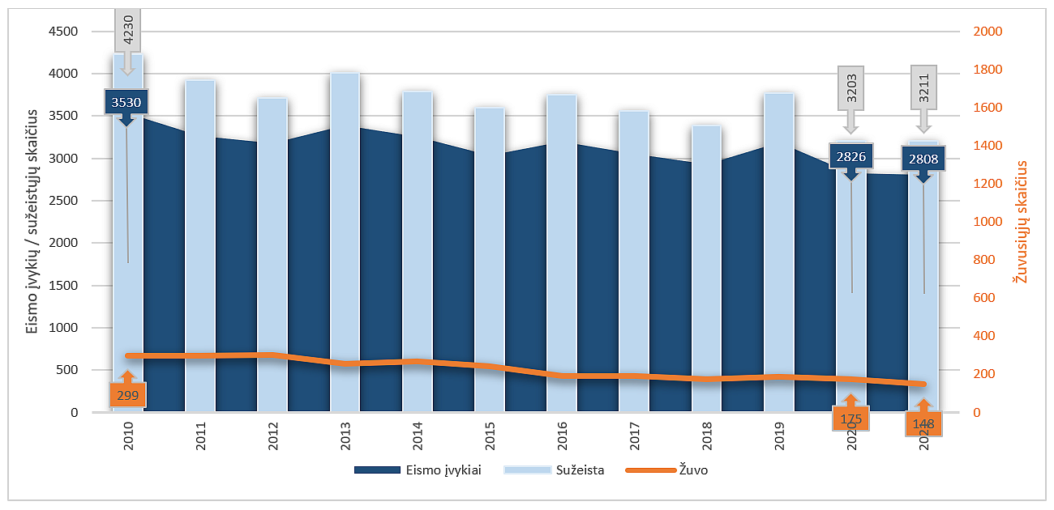

**7 pav. Eismo įvykių, sužeistų ir žuvusių eismo dalyvių kitimo tendencijos Lietuvoje.**

Šaltinis. Transporto kompetencijų agentūra.

Lietuvoje mirčių pasiskirstymas tarp lyčių taip pat mažėja, tačiau vis dar išlieka didžiulis. Vyrų žūsta beveik 3 kartus daugiau nei moterų (8 pav.). Varėnos rajono savivaldybėje 2021m. transporto įvykiuose žuvo 3 asmenys. Visų žuvusiųjų gyvenamoji vieta buvo kaimo vietovė. Žuvusiųjų aplinkybės: užvažiavimas ant pėsčiojo, priešpriešinis susidūrimas, susidūrimas su stovinčia transporto priemone. Lyginant Varėnos rajono savivaldybės 2021 m. skaičius su 2020 m., mirtingumas transporto įvykiuose padidėjo trigubai.

**8 pav. Mirčių transporto įvykiuose pasiskirstymas tarp lyčių 2020 m. ir 2021 m. Lietuvoje**.

Šaltinis. Lietuvos statistikos departamentas.

Lietuvoje 2021 m. daugiausiai žuvusiųjų buvo važiuojantys transporto priemone 81 asmuo, pėsčiųjų sužeistų susidūrusių su lengvuoju automobiliu buvo 27 (9 pav.). Jauniausias eismo įvykyje žuvęs buvo 4 metų berniukas, vyriausia buvo 93 metų moteris.

**9 pav.** Transporto įvykio mirties priežastys 2021m. Lietuvoje

Šaltinis: Lietuvos statistikos departamentas

Varėnos rajono savivaldybėje 2021 m. buvo užfiksuota 19 eismo įvykių, kuriuose 3 eismo dalyviai žuvo, 20 buvo sužeistų ir 1 asmuo, dėl neblaivaus vairavimo. Daugiausiai sužeistųjų fiksuota susidūrimuose su kita transporto priemone **(10 pav.)**

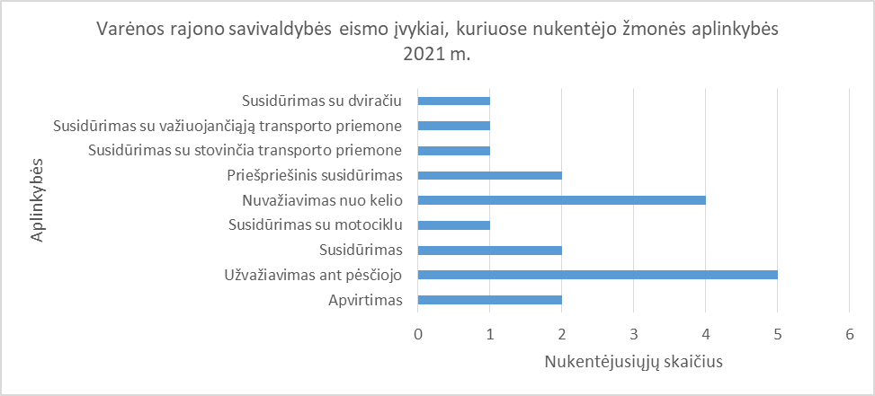

**10 pav. Varėnos rajono savivaldybės eismo įvykiai, kuriuose nukentėjo žmonės, aplinkybės, 2021 m.**

Šaltinis: Lietuvos kelių policijos tarnyba

Lyginant 2021 m. Varėnos rajono savivaldybės ir Lietuvos pėsčiųjų mirtingumą nuo transporto įvykių rodiklius 100 000 gyv., Varėnos rajono savivaldybės rodiklis (9,6 žuvusiojo 100 000 gyv.) stipriai viršijo Lietuvos vidurkį (1,6 žuvusiojo 100 000 gyv.) ir yra prasčiausias visoje Lietuvoje **(11 pav.)**

**11 pav. Pėsčiųjų mirčių nuo transporto įvykių rodiklis Lietuvoje 2021 m.**

Šaltinis: Lietuvos kelių policijos tarnyba

Lyginant Varėnos rajono savivaldybėje 2021 m. eismo įvykių sezoniškumą ir paros laiką, tai 52 proc. eismo įvykių įvyko dienos metu (giedra), 37 proc. eismo įvykių įvyko tarp 13.00val.–16.00val. (13 pav.).Eismo įvykiams reikšmės turi ir sezoniškumas. Tamsėjant orams, eismo įvykių skaičius didėja (12 pav.).

**12 pav. Eismo įvykių Varėnos rajono savivaldybėje statistika pagal mėnesius (2021 m.)** Šaltinis: Lietuvos kelių policijos tarnyba.

**13 pav. Eismo įvykių Varėnos rajono savivaldybėje statistika pagal paros laiką 2021 m.**

Šaltinis: Lietuvos kelių policijos tarnyba

## 3.2. Mirtingumas nuo kraujotakos sistemos ligų (I00–I99) 100 000 gyventojų

Kaip ir kasmet, kraujotakos sistemos ligos yra pagrindinė šalies gyventojų mirties priežastis (14 pav.). Nuo jų 2021 m. mirė 23 037 gyventojai (mirtingumo rodiklis – 820,3/100 000 gyv.). Varėnos rajono savivaldybėje 2021 m. nuo kraujotakos sistemos ligų mirė 256 gyventojai. Lyginant su praėjusiais metais (2020 m. mirė 217), mirčių skaičius padidėjo 17,9 proc. Lyginant 2021 m. mirtingumo nuo kraujotakos sistemos ligų rodiklius 100 000 gyv., Varėnos rajono savivaldybės rodiklis (1 222,45/100 000 gyv.), net 49 proc. didesnis už Lietuvos vidurkį (820,3/100 000 gyv.).

**14 pav. 2021 m. mirtingumas 100 000 gyv. Lietuvoje**

Šaltinis: Lietuvos statistikos departamentas.

2021 m. Varėnos rajono savivaldybėje kraujotakos sistemos pagrindinė liga, nuo kurios mirė net 121 žmogus, buvo lėtinė išeminė širdies liga (15 pav.). Šia liga sirgo ir mirė 81 moteris ir 40 vyrų. Lyginant 2021 m. skaičių su 2020 m., tai 2021 m. sirgusių ir mirusių moterų padaugėjo 13 proc., sirgusių ir mirusių vyrų padaugėjo 11 proc. Didžioji jų dalis gyveno kaimo vietovėse. Kita labai svarbi kraujotakos sistemos liga, nuo kurios mirė net 32 asmenys, buvo hipertenzinė širdies liga. Šia liga sirgo ir mirė 23 moterys ir 9 vyrai. Lyginant 2021 m. skaičių su 2020 m., tai 2021 m. sirgusių ir mirusių moterų padaugėjo dvigubai, sirgusių ir mirusių vyrų padaugėjo 13 proc.

**15 pav. Varėnos rajono savivaldybės 2021 m. moterų ir vyrų mirtingumas nuo kraujotakos sistemos ligų**

Šaltinis: Lietuvos statistikos departamentas

Varėnos rajono savivaldybėje 2021 m. mirtingumas nuo kraujotakos sistemos ligų buvo didžiausias sausio mėnesį (16 pav.). 17 pav. galima matyti, kad vyrų mirtingumas padidėjo vasario, balandžio ir lapkričio mėnesiais, visais kitais mėnesiais moterų mirtingumas buvo žymiai didesnis nei vyrų.

**16 pav. Varėnos rajono savivaldybės 2021 m. mirtingumas nuo kraujotakos sistemos ligų (skaičius per mėn.)**

Šaltinis: Lietuvos statistikos departamentas

**17 pav. Varėnos rajono savivaldybės 2021 m. mirtingumas nuo kraujotakos sistemos ligų skaičius tarp vyrų ir moterų, mėn.**

Šaltinis: Lietuvos statistikos departamentas

## 3.3. Sergamumas II tipo cukriniu diabetu (E11) 10 000 gyv.

Pasaulio sveikatos organizacijos duomenimis, sergančiųjų cukriniu diabetu daugėja daugelyje šalių. Prognozuojama, kad 2030 metais cukriniu diabetu sirgs apie 550 mln. žmonių. Susirgęs žmogus gali gyventi kelerius metus nejausdamas aiškių simptomų. Tačiau per didelis gliukozės kiekis kenkia organizmui, ilgainiui išsivysto įvairios komplikacijos. Lietuvoje II tipo cukriniu diabetu sergančių asmenų kasmet vis daugėja (18 pav.). Lyginant 2014 m. (115144) sergančių asmenų skaičių su 2021 m. skaičiumi (143063), tai 2021 m. matome, kad sergančių asmenų II tipo cukriniu diabetu padaugėjo 25 proc.

**18 pav. Sergamumo skaičiaus pokyčiai II tipo cukriniu diabetu Lietuvoje (2014–2021 m.)**

Šaltinis: Lietuvos statistikos departamentas

2021m. Lietuvoje II tipo cukriniu diabetu sirgo 143 063 asmenys, tai yra 6 proc. daugiau asmenų nei 2020m. (135 039). Varėnos rajono savivaldybėje 2021m. II tipo cukriniu diabetu sirgo 1145 asmenys, tai yra 61 asmeniu daugiau, nei 2020m. (1084). Lyginant 2021 m. II tipo cukrinio diabeto sergamumo rodiklius, galima pastebėti, kad tiek Lietuvoje, tiek Varėnos rajono savivaldybėje sergamumas tarp lyčių yra vienodas (moterų 59 proc., vyrų 42 proc.) (19 pav.). Lietuvoje moterų, sirgusių II tipo cukriniu diabetu, 2021 m. buvo net 3 976 moterimis daugiau nei 2020 m. (2021m. – 84083, 2020 m. – 80107), o vyrų, sirgusių II tipo cukriniu diabetu, 2021m. buvo 4048 vyrais daugiau, nei 2020 m. (2021 m. – 58980, 2020 m. – 54932).

**19 pav. Sergamumo II tipo cukriniu diabetu procentai Lietuvoje ir Varėnos rajono savivaldybėje 2021 m.**

Šaltinis: Lietuvos statistikos departamentas

Analizuojant Varėnos rajono savivaldybėje sergamumą II tipo cukriniu diabetu pagal gyvenamąją vietą, galime pastebėti, kad kaimo vietovėse jis buvo didesnis nei mieste gyvenančių žmonių (žr. 20 pav.).

**20 pav. Sergamumas II tipo cukriniu diabetu pagal gyvenamosios vietovės tipą, Varėnos rajono savivaldybė, 2021 m.**

Šaltinis: Lietuvos statistikos departamentas

Lyginant Varėnos rajono savivaldybės gyventojų 2021m. sergamumą II tipo cukriniu diabetu tarp moterų ir vyrų, pagal amžiaus grupes (žr.21 pav.), galima pastebėti, kad daugiausiai sergančiųjų buvo 60–64 metų amžiaus grupėje. Sergančių vyrų buvo daugiau nei moterų nuo 40 iki 59 metų amžiaus grupėje. Didžiausias moterų sergamumas buvo tarp 75–79 metų gyventojų. Jauniausias sergantis asmuo buvo 25 metų, vyriausias 97m. Lietuvoje 2021m. jauniausias sergantis II tipo cukriniu diabetu buvo 3 metų vaikas, vyriausias 101m. gyventojas.

Pagrindiniai širdies ir kraujagyslių ligų ir cukrinio diabeto rizikos veiksniai yra rūkymas, padidėjęs arterinis kraujo spaudimas, padidėjusi cholesterolio koncentracija kraujyje, netaisyklinga mityba bei mažas fizinis aktyvumas. Kiti rizikos veiksniai, turintys įtakos širdies ir kraujagyslių ligoms vystytis, yra antsvoris, nutukimas, cukrinis diabetas, piktnaudžiavimas alkoholiu, psichinis bei socialinis stresas.

**21 pav. II tipo cukriniu diabetu sergamumas, tarp moterų ir vyrų, pagal amžiaus grupes, Varėnos rajono savivaldybė, 2021 m.**

Šaltinis: Lietuvos statistikos departamentas

Pasaulio sveikatos organizacija nurodo, kad žmonėms vadovaujantis tinkamos, racionalios mitybos principais, išliekant fiziškai aktyviais, nepiktnaudžiaujant alkoholiu ir nerūkant, būtų galima išvengti 80 proc. širdies ir kraujagyslių ligų, 90 proc. 2 tipo cukrinio diabeto ligų ir 30 proc. onkologinių ligų.

# SUAUGUSIŲJŲ GYVENSENOS TYRIMO REZULTATAI

# VARĖNOS RAJONO SAVIVALDYBĖJE 2022 M.

2022 m. Varėnos rajono savivaldybėje buvo atliktas suaugusiųjų gyvensenos tyrimas, kuris, atliekamas kas 4 m. Periodiškai vykdoma standartizuota suaugusiųjų gyvensenos stebėsena suteikia galimybę kaupti duomenis apie Varėnos rajono savivaldybės suaugusių gyventojų gyvensenos įpročius, palyginti gyvensenos rodiklius tiek savivaldos, tiek tarptautiniu lygmeniu, leidžia stebėti pokyčius ir tikslingai planuoti ir vykdyti prevencines priemones. Tyrimo metu buvo atsitiktiniu būdu atrinkti 18 metų ir vyresni gyventojai. Tyrimą organizavo ir vykdė visuomenės sveikatos biuro specialistai, koordinavo – Higienos institutas. Varėnos rajono savivaldybėje viso buvo surinkta 424 anketos (vyrų – 200, moterų – 224).

Apibendrinant tyrimo rezultatus galima teigti, kad 59,4 proc. respondentų buvo vedę / ištekėjusios. 34,2 proc. turėjo aukštąjį universitetinį išsilavinimą ir 82,2 proc. dirbo. Bedarbių Varėnos rajono savivaldybėje buvo 6,9 proc. Daugiausia pildžiusių anketas respondentų buvo 45–49 metų ir 55–59 metų. Vyrai buvo labiau linkę į rizikingą elgesį nei moterys. Net 48 proc. vyrų nenešioja atšvaitų tamsiu paros metu, 3,5 proc. vyrų nesegi saugos diržų. Taip pat vyrai labiau linkę mėgti saldumynus ir saldžius gazuotus gėrimus. Net 20 proc. daugiau vyrų nei moterų vartojo alkoholio ir tabako gaminius. Sveikai maitintis ir užsiimti fizine veikla labiau linkusios moterys. Daugiausia respondentų – tiek vyrų, tiek moterų – įvardijo save, kad yra nei laimingi, nei nelaimingi. Labai laimingi jaučiasi tik 9 proc. vyrų ir 9,5 proc. moterų. 57,6 proc. moterų ir 43,7 proc. vyrų įvardijo, kad jų gyvenimo kokybė yra gera.

# IŠVADOS

1. Varėnos rajono savivaldybėje 2021m. gyveno 20633 gyventojai. Gyventojų skaičius nuolat mažėja. 2021m. Varėnos rajono savivaldybėje natūralus gyventojų prieaugis buvo -18,5 1 000-čiui gyventojų.
2. 2021 metais daugėjo gyventojų, turinčių 55–64 m. ir vyresnių, mažiausiai Varėnos rajono savivaldybėje gyveno 0–4 metų vaikų; didžiąją gyventojų dalį sudarė moterys. Gyvenimo trukmė Varėnos rajono savivaldybėje 2021m. buvo 1,8 metais ilgesnė nei 2020m.
3. 2021m. net 50 proc. išaugo ilgalaikio nedarbo lygis, 2021 m. ilgalaikių bedarbių buvo 687. Socialinės pašalpos gavėjų skaičius 1 000 gyv. 2021 m. išaugo 10,5 proc.
4. 2021 m. padaugėjo apsilankymų pas šeimos gydytojus, taip pat 2021m. stipriai išaugo apsilankymai pas odontologus, psichiatrus, dvigubai padaugėjo apsilankymų pas dietologus ir net trigubai išaugo apsilankymų skaičius pas skubios medicinos darbuotojus. Apsilankymų skaičius 2021m. sumažėjo pas neurologus, toksikologus, širdies chirurgus.
5. Varėnos rajono savivaldybėje 2021m. sergančių asmenų (A00–T98) skaičius padidėjo 4,6 proc. Varėnos rajono savivaldybėje 2021m. dažniausiai diagnozuotos buvo kraujotakos sistemos ligos (I00–I99), endokrininės, mitybos ir medžiagų apykaitos sistemos ligos (E00–E90) ,virškinimo sistemos ligos (K00–K93).
6. Varėnos rajono savivaldybėje 2021 m. buvo užfiksuota 19 eismo įvykių, kuriuose 3 eismo dalyviai žuvo, 20 buvo sužeistų ir 1 asmuo, dėl neblaivaus vairavimo. Daugiausiai sužeistųjų buvo susidūrę su kita transporto priemone. Lyginant 2021m. Varėnos rajono savivaldybės ir Lietuvos pėsčiųjų mirtingumą nuo transporto įvykių rodiklius 100 000 gyv., Varėnos rajono savivaldybės rodiklis (9,6) stipriai viršija Lietuvos vidurkį (1,6) ir yra prasčiausias visoje Lietuvoje.
7. Varėnos rajono savivaldybėje 2021m. nuo kraujotakos sistemos ligų mirė 256 gyventojai, lyginant su praėjusiais metais (2020 m. mirė 217) mirčių skaičius padidėjo 17,9 proc.
8. Varėnos rajono savivaldybėje II tipo cukriniu diabetu sergančių asmenų kasmet vis daugėjo. 2021m. Varėnos rajono savivaldybėje II tipo cukriniu diabetu sirgo 1145 asmenys, tai 6 proc. daugiau nei 2020m. Daugiausiai sergančiųjų buvo 60–64 metų amžiaus. Jauniausias sergantis asmuo buvo 25 metų, vyriausias 97m.
9. 2022 m. Varėnos rajono savivaldybėje buvo atliktas suaugusiųjų gyvensenos tyrimas, kuris, atliekamas kas 4m. Daugiausia respondentų – tiek vyrų, tiek moterų – įvardijo save, kad yra nei laimingi, nei nelaimingi. Labai laimingi jaučiasi 9 proc. vyrų ir 9,5 proc. moterų. 57,6 proc. moterų ir 43,7 proc. vyrų įvardijo, kad jų gyvenimo kokybė yra gera.

# REKOMENDACIJOS

1. Vykdyti saugaus eismo prevenciją. Didesnį dėmesį skirti kelių ir perėjų apšvietimo užtikrinimui, nuolat tvarkyti kelio dangas.
2. Propaguoti sveiką gyvenimo būdą – sveikiau maitintis, daugiau judėti, tinkamai pailsėti; aktyviau dalyvauti širdies ir kraujagyslių ligų prevencinėje programoje; nuolat profilaktiškai tikrintis sveikatą, kraujo spaudimą bei cholesterolio kiekį kraujyje.
3. Didinti gyventojų sveikatos raštingumą (suteikti daugiau galimybių dalyvauti seminaruose, organizuoti daugiau įdomesnių ir naudingesnių seminarų ar renginių).
4. Kelti visų sektorių specialistų, dalyvaujančių sveikatinimo veikloje, kvalifikaciją sveikatos stiprinimo klausimais.